

ekranizacja ostatniej powieści
Gabriela Garcíi Márqueza
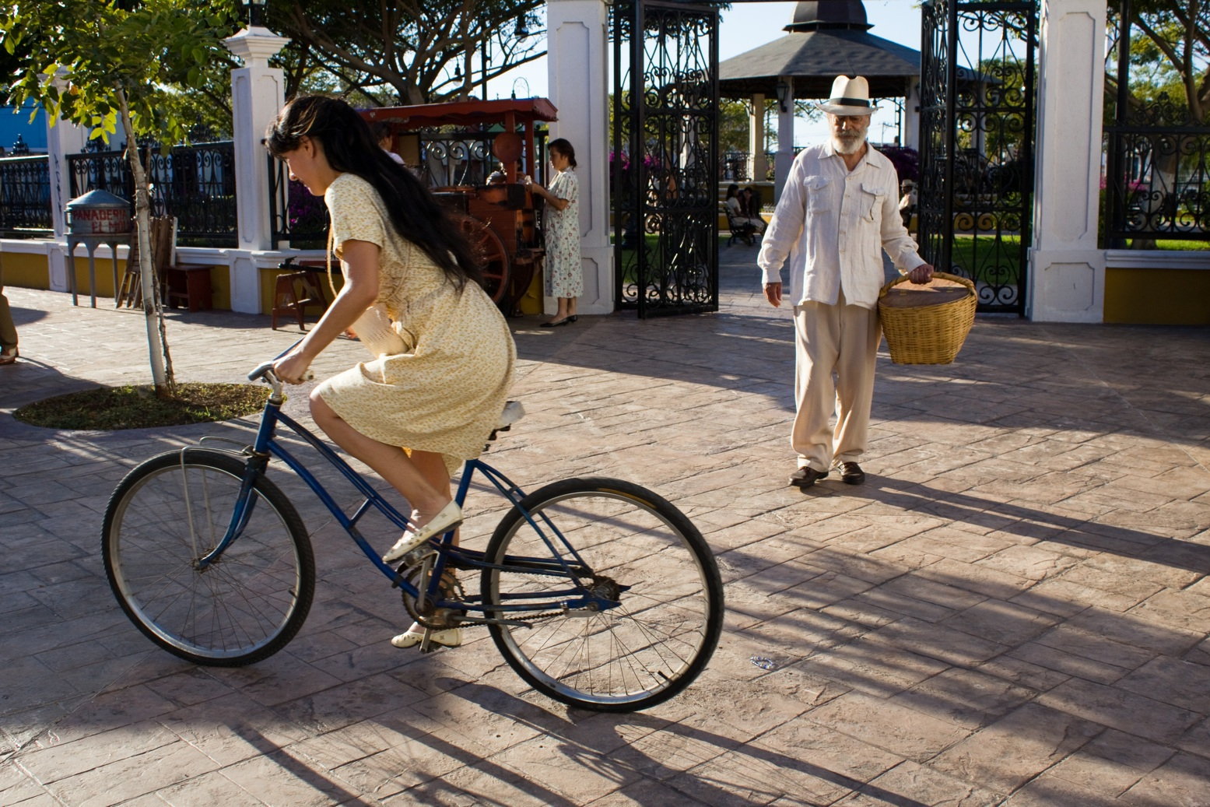

RZECZ O MYCH SMUTNYCH DZIWKACH
reż. Henning Carlsen

w kinach od 20 lipca 2012

OBSADA
El Sabio Emilio Echevarría
Rosa Cabarcas Geraldine Chaplin
Delgadina Paola Medina
El Sabio (44 lata) Luis Miguel Lombana
El Sabio (12 lat) Diego Zinker
Casilda Armenta Joven Olivia Molina
Casilda Armenta Mayor Ángela Molina
Damiana (60 lat) Evangelina Martínez
Damiana Joven Evangelina Sosa Martínez
Florina de Dios Alejandra Barros
Marco Tulio Arturo Beristain

REALIZATORZY

reżyseria Henning Carlsen
scenariusz Henning Carlsen, Jean-Claude Carrière
zdjęcia Alejandro Martínez
montaż Anders Refn
muzyka Javier Navarrete
dźwięk Eddie Simonsen
kostiumy Gilda Navarro
scenografia Roberto Bonelli
producenci Raquel Guajardo, Leonardo Villarreal, Vincente Aldape, Nina Crone
Henning Carlsen, Norbert Llarás, Jordi Rediu, Enrique Fernández

O FILMIE
Gatunek dramat
Czas 90 min.
Kraj produkcji Meksyk/ Hiszpania/ Dania/ U.S.A.
Rok produkcji 2011
Produkcja Crone Film, Dagmar Film, Zip Films
Dystrybucja Best Film
Polska premiera 20 lipca 2012

NAGRODY I FESTIWALE

Málaga Spanish Film Festival– Special Young Jury Award – Henning Carlsen

El Festival Internacional de Cine en Guadalajara

OPIS

W seksie szukamy pociechy, gdy cierpimy na niedostatek miłości

Gabriel García Márquez

Ekranizacja ostatniej powieści autora Miłości w czasach zarazy Gabriela Garcíi Márqueza, to opowieść o emerytowanym dziennikarzu, który po latach korzystania z życia, zdobywa się na odwagę, by spełnić swoją największą i dotąd niezaspokojoną erotyczną fantazję.

Marzy o szalonej, upojnej nocy z dziewicą. Ta niecodzienna zachcianka wprowadza w jego życie niepokój. Czy będzie to pierwsza prawdziwa miłość w jego życiu?

REŻYSER O FILMIE

„Rzecz o mych smutnych dziwkach“ – kusząco zmysłowa i jednocześnie uroczo niewinna przygoda – opowiada urzekającą historię spóźnionej miłości, odkrytej dopiero w starczym wieku. Po raz pierwszy przeczytałem tę powieść latem 2005 roku. Niedługo później pojawiła się oficjalnie na duńskim rynku wydawniczym. Z początku doceniłem ją jedynie jako świetnie napisaną lekturę, którą czyta się lekko, łatwo i przyjemnie. Tak się jednak złożyło, że w październiku tego samego roku olśniło mnie, iż powieść ta mogłaby posłużyć za podstawę interesującego filmu. Najprawdopodobniej podświadomie przekształciłem strukturę tej historii, by mogła ona funkcjonować jako dzieło filmowe, jednocześnie niczego nie ujmując materiałowi źródłowemu.Co więcej, dość szybko dostrzegłem podobieństwa pomiędzy historią snutą przez Márqueza oraz powieścią „Głód“ autorstwa norweskiego pisarza Knuta Hamsuna (będącego tak jak Márquez laureatem Literackiej Nagrody Nobla), którą wiele lat temu, w 1966 roku, zaadaptowałem na ekran kinowy. Protagoniści obu powieści są intelektualistami i pisarzami, obaj to kawalerowie, obaj zakochują się w osobie, która zupełnie nie pasuje do znanych im światów.
Jednocześnie obaj noszą w sobie iskierkę szaleństwa. Na dodatek i powieść Márqueza, i dzieło Hamsuna zawierają się w perspektywie pierwszoosobowej, stanowiącej jeden długi ciąg narracyjny.

Skontaktowałem się ze swoim przyjacielem Jean-Claude’em Carrière, by pomógł mi udźwignąć ciężar przenoszenia tej niezwykle pięknej literatury w ramy scenariusza filmowego. Nie znalazłoby się wystarczająco miejsca, bym zdołał opowiedzieć o szczegółach naszej współpracy, mogę natomiast z czystym sumieniem napisać, iż była to prawdziwa przyjemność. Tak jak zresztą wszystko, co związane z powstawaniem tego filmu.
Henning Carlsen
BIOGRAM REŻYSERA

Urodzony w 1927 roku w Aalborg, Henning Carslen jest jednym z najbardziej znanych duńskich twórców filmowych. Nakręcił tak znane obrazy jak „Kocice“ (1965 r.), „Głód“ (1966 r.), „Svante“ (1975 r.), „I Wonder Who’s Kissing You Now (1998 r.) oraz „Springet“ (2005 r.). Ma w swoim reżyserskim dorobku również ponad czterdzieści pięć filmów dokumentalnych.

Filmy Carlsena były pokazywane na największych i najbardziej prestiżowych festiwalach świata – w Cannes, Berlinie i Wenecji. Retrospektywy jego twórczości odbywały się między innymi w Centre Pompidou, Cinémathéque Français, La Rochelle, Brytyjskim Instytucie Filmowym, nowojorskim Museum of Modern Art, a także licznych instytutach związanych ze sztuką, w tym w ramach wydarzeń organizowanych przez Amerykańską Gildię Reżyserów Filmowych.

